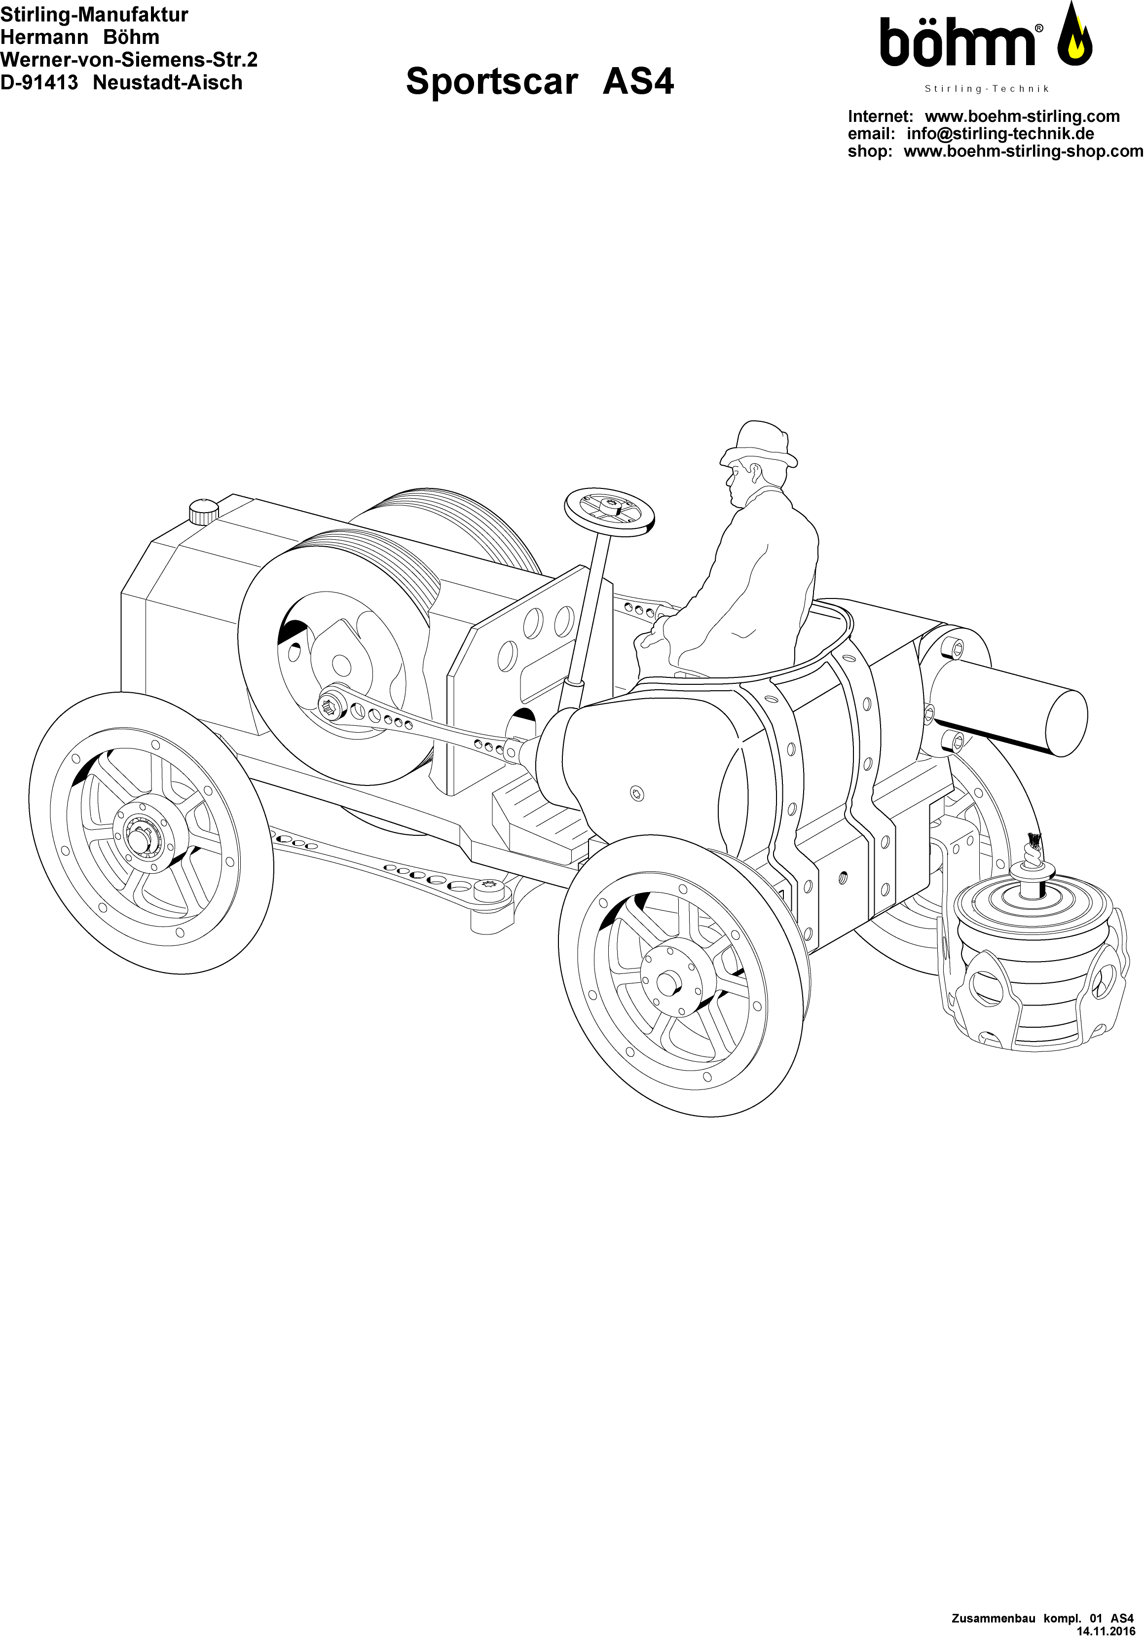

 | Sportscar AS4
Werkzeuge und Hilfsmittel
Für die Montage dieses Bausatzes sollten sie die folgenden – nicht im Bausatz enthaltenen – Werkzeuge bereit halten: Inbus-Schraubendreher SW 1,5, Pinzette, Spitzzange, Inbusschlüssel SW 2,5, Torx-Schraubendreher 6,8, 10, 20. (im Shop)
Dem Bausatz beigefügt sind: 1 Spritzchen Keramik-Paste ( trocken, lässt sich nicht herausdrücken!mit Seitenschneider öffnen), 1 Spritzchen ÖL Aeroshell Fluid 12, Durchschlag(54)1,5mm (zum entfernen montierter Passstifte), Halteplättchen(55)(weiß ) für Passstift-Montage
Montage
1 – BAUGRUPPE::: MOTORBLOCK:::
Schieben sie die Achse (5)in das Schwungrad (3) und befestigen sie es mit Madenschraube(15) schieben sie ein Lager (4)
auf die Achse. Drehen sie die Madenschraube(15) in das Antriebsrad A (6)ein. Legen sie den O-Ring A(10) in die Nut von Antriebsrad A(6) ein, halten diese zusammen und führen sie in das tiefe Loch des auf den Rücken liegenden Motorblocks(1) ein so das die Flucht des Riemens mit dem Schlitz nach aussen übereinstimmt. Nun führen sie das montierte Schwungrad(3) mit der Achse und dem Lager in die Lagerbohrung des Motorblocks(1) ein, durch das Antriebsrad(6) hindurch und zur anderen Seite hinaus. Am Ende der Achse (5) schieben sie nun ein weiteres Lager(4) in die Lagerbohrung des Motorblocks(1) ein. Nun das andere Schwungrad(2). Dieses befestigen sie mit der Madenschraube(15).Am Umfang der Räder(2+3) befindet sich eine Bohrung diese muß genau in einer Linie stehen. Führen sie das Lager(4)auf die Übertragungsachse (8).Nun führ4en sie die Achse durch die Lagerbohrung des herausstehenden Schenkels des Motorblocks(1), dann durch das Antriebsrad B(7) und durch den zweiten Schenkel(1) hindurch. Von dieser Seite führen sie das andere Lager(4)auf die Übertragungsachse(8) bis zur Lagerbohrung hinein.(inklusive eingefädelten O-Ring A(10)).Auf beiden Seiten der Achse(8) sind nun die Sicherungsringe einzuklipsen. Das Antriebsrad (7)kann nun mittig mit Madenschraube(15) befestigt werden mit Inbusschlüssel1, 5mm. Die Schwungräder sollten nun ganz leicht laufen. Die erste Baugruppe ist nun fertig!

2-BAUGRUPPE:::SITZBLOCK:::
Den Verdrängerkolbendeckel (20) mit der glatten Seite nach unten auf den Tisch legen und nun den Verdrängerkolben (19) vertikal einpressen bis man auf dem Tisch ankommt , etwas Farblack oder Schraubensicherungslack mit Zahnstocher auf das Innengewinde des Verdrängerkolbens (19) geben und bis zum Anschlag auf die Verdrängerachse (18) schrauben. Überlaufenden Lack sorgfältig mit einem Tuch entfernen (ca. 2 Std. Trockenzeit).Die Messinghülse(16)in den Sitzblock(12)schieben und mit Senkschraube(17) befestigen
Den montierten Verdrängerkolben (18/19/20) in die Hülse(16) (von innen)einführen. Wird der Sitzblock senkrecht gehalten, muss der Verdrängerkolben von selbst hinein fallen – er darf nicht klemmen. Sauberkeit ist sehr wichtig!
Den Heizzylinder (23)auf den Sitzblock (12) setzen und mit 4 Inbus Schrauben (24) befestigen. Ziehen sie den Arbeitskolben(56) aus der Hülse heraus und legen diesen zur Seite. Nun schieben sie die Hülse- Arbeitskolben(13) und schieben sie mit den waagrechten Löchern in einer Linie mit den beiden am Sitzblock außen befindlichen M4 Gewindeloch langsam und vorsichtig bis auf Anschlag hinein, so dass sie von außen durch das Gewindeloch und durch das Hülsen-Loch(2,5mm) hindurch gucken können. Geben sie etwas Schraubensicherungslack auf das Gewinde. Drehen sie nun die Madenschraube M4x4(14) in das Loch hinein bis sie außen bündig ist. (Nicht fest ziehen, sonst klemmt der Kolben)
Schieben sie von einer Seite die beiden Kugellager(4) in den Sitzblock. Stecken sie einen Sicherungsring jeweils bei den Achsen 25+26(jeweils der innere Einstich) einklipsen. Nun gemäß Zeichnung durch das Lager einführen bis auf Anschlag zum inneren Sicherungsring. Von der anderen Seite jeweils ein Lager über die Achse schieben und bis in den Lagersitz drücken.
Jetzt ebenfalls einen Sicherungsring in die Nut klipsen, so das die Achsen arretiert sind.
Den Passtift (21) in eines der Löcher der weißen Plastik-Einpresshilfe stecken (55) am Kolben (56) an der gesenkten Seite ansetzen und VAPleuel (22)vorsichtig befestigen mit langer Spitzzange. Eine minimale Menge weißer Keramik-Paste (mit Seitenschneider öffnen) zwischen Daumen und Zeigefinger verreiben, bis fast keine Paste mehr zu sehen ist. Jetzt mit dem Zeigefinger einen hauchdünnen Auftrag auf den Arbeitskolben (56) geben. Den Kolben (56) in die Hülse(13) einführen und vor und zurück bewegen. Der Kolben (56) darf nicht kratzen oder klemmen! Die gleiche Passstiftmontage führen sie bei Teil 18 und 22 durch
Aus der beigefügten Spritze ein kleines minimales Tröpfchen Öl auf die Verdrängerachse (18) geben.
Die zweite Baugruppe ist nun fertig!

3-BAUGRUPPE :::Endmontage Rahmen:::
Das Nummernschild(38) vorne auf den Rahmen kleben(selbstklebend, Folie abziehen). Das Zentrallenkstück(32)mit Vorderradachse(31) unter Zuhilfenahme des Passtiftes(33) befestigen(Verwenden sie wieder das weiße Plättchen um den Stift zu fixieren).Nun das montierte Zentralstück von unten in den Rahmen(Achten sie auf die richtige Seite „oben, unten“ siehe hinten links die beiden Löcher linke Seite in Fahrtrichtung, dann von unten einstecken und von oben festschrauben(34+45).
Die Baugruppe Motorblock(1) von oben in den mittigen Durchbruch des Rahmens(36) einfädeln und von unten mit zwei Schrauben(40) locker anschrauben. Direkt dahinter befestigen sie das Trittbrett locker(39) mit den beiden Schrauben(40). Nun drücken sie den Motorblock(1) und das Trittbrett nach hinten und ziehen die Schrauben vorsichtig fest. Jetzt Montieren sie Büchse(42) und Schraube (41) die beiden Pleuelstangen(43) am schwarzen Teil(44) von oben fest..Führen sie nun von unten die Lenksäule(44) vorsichtig in das Trittbrett hinein(durch das runde Loch) Von oben setzen sie nun einen Sicherungsring und klipsen ihn fest. Geben sie ein kleines Tröpfchen Farblack oder Haushaltskleber in die Gewindebohrung oben (44), nun befestigen sie das Lenkrad(48) mit Schraube(49) und ziehen diese fest. Schieben sie die Baugruppe Sitzblock von Hinten in den Rahmen bis auf Anschlag des Trittbrettes. Von hinten links unten die beiden Schrauben(40) eindrehen und befestigen.
Befestigen sie nun die beiden Pleuel (22) an den Schwungrädern mit weißer Büchse (42) und Schraube M2,5x5TX6(42).
Wenn sie nun das Schwungrad drehen, dürfen die Pleuel nicht anschlagen und müssen frei drehen.
Setzen sie jetzt den Kühlergrill(45) vorne vor den Motorblock und befestigen ihn mit zwei Schrauben(40)
Das Logo kann nun vorne eingeklebt werden(selbstklebend). Die Verschlusskappe(47) sollte mit Lack oder Haushaltskleber eingeklebt werden. Montieren sie nun die AntriebsräderC(11) auf die Achsen 8+25 mit Schrauben(15). Montieren sie nun Antriebsrad A (7) mit O-Riemen(10) auf die Achse (25), halten sie etwas Abstand (0,5mm) zum Sitzblock! Legen sie den Riemen auch über das kleine Antriebsrad(11). Montieren sie nun das Antriebsrad (27)und legen den O-Riemen B(28) ein gemäß Zeichnung. Montieren sie nun das Laufrad(29) mit 2 Kugellagern (30)Achten sie auf die 2 Sicherungsringe(9).
Sie können nun das Auto senkrecht stellen es stützt sich hinten mit dem Heizzylinder ab. Sichern sie es seitlich ab.
Schieben sie nun auf beiden Seiten der Vorderradachse(31) das Lenkhaltestück(37)ganz nach innen, klipsen sie nun die inneren Sicherungsringe(9) auf die Vorderradachse(31)dann jeweils ein Laufrad(29) mit zwei Lagern(30) nun wieder einen Sicherungsring(9). Nun montieren sie die Pleuel(43) mit Büchsen(42) und Schrauben(41) am jeweiligen Lenkhaltestück(37) fest In Fahrtrichtung links, links der Markierung auf der Vorderradachse bleiben. Auf der anderen Seite auch links der Markierung bleiben(versetzt). So verhindern sie später ein klemmen der Lenkung. Testen sie die Leichtgängigkeit der Pleuel mit der Büchse im montierten Zustand ggf. muss das Pleuel etwas gebogen werden in der Nähe vom schwarzen Teil(44).
Biegen sie beim Teil(57) oben das gerade Stück mit den 3 Schlitzen in leichter Welle so dass es nicht locker in die Nut geht sondern etwas enger. sichern sie nun den Brennerhalter mit einer Schraube(40) von unten. Die Ränder des Brennerhalters so biegen das der Brenner nicht locker sondern selbsthaltend im Halter steckt. Zum Schluss von Unten den Sitzblock, Trittbrett, Motorblock und Kühlergrill lösen(40) und alle genannten Teile zusammenschieben und halten , nun wieder alle Schrauben(40)
Befestigen(um zu verhindern das die Verdrängerachse im Sitzblock anschlägt)
Der Fahrer möchte nun in Fahrtrichtung von rechts einsteigen, führen sie die Knie seitlich unters Lenkrad nun drehen sie ihn in Richtung Sitz. Jetzt kann er platznehmen um das Auto zu starten.
Das AUTO in Betrieb nehmen
ACHTUNG: Das Auto darf nur unter ständiger Aufsicht von Personen über 18 Jahren betrieben werden.
Leichtentzündliche Gegenstände dürfen sich nicht in der näheren Umgebung des Vorführortes befinden. Berühren sie den Sitzblock, Heizzylinder und den Flammenbereich nicht, da dies zu Verbrennungen führen kann.
Vorsicht im Umgang mit Brennspiritus. Niemals offene Flaschen mit Spiritus stehen lassen.
Unsachgemäße Handhabung mit dem Sportscar kann zu Bränden führen! NIEMALS in KINDERHÄNDE!!!
Es gelten die gesetzlichen Vorschriften für offenes Feuer!

Betriebsanweisung
1 – Das Auto an einem zugfreien Ort mit glatten Boden/ Tisch aufstellen.
2 – Die Alu-Brennerdose mit Deckel entnehmen und mit 94%-Spiritus (aus neuer Flasche, nicht alt)bis zur unteren Markierung auffüllen.
VORSICHT: Die Spiritusflasche immer verschließen und wegräumen:::Explosionsgefahr:::.
3 – Den Docht anzünden( ca. 5 mm raus und breit gedrückt).
4 – Ca. 45 Sekunden warten.
5 – Das Schwungrad mit Schwung kräftig in Fahrtrichtung andrehen, bis Auto von selbst fährt.
• Das Auto niemals unbeaufsichtigt laufen lassen.
•. Drehen sie ein Schwungrad (3)um 180° (siehe Linie am Umfang)dann fährt das Auto rückwärts.
WARTUNG:
Nach einer Stunde Laufzeit bitte Kolben und Zylinderreinigung
Anweisung finden sie hier auf der SUPPORT Website
http://www.boehm-stirling.com/support.html
Pflege
Niemals Öl nachschmieren, Öl hat klebende Wirkung und bringt das Auto zum Stillstand!! Das Auto sollte staubfrei gelagert werden. Schon kleinste Verschmutzungen können den Motor zum Stillstand bringen. Die Passungen liegen im H7-Bereich. Alle mechanischen, beweglichen Teile müssen leichtgängig sein, sonst läuft der Motor nicht! Vorsicht beim Zerlegen – einige Teile haben Wandstärken von weniger als 0,25 mm.
Bei Problemen laden sie folgenden Link http://www.boehm-stirling.com/tl_files/stirling-technik.de/images/Antwort%20Wartungshinweise%20Deutsch.pdf oder lesen sie den gelben Zettel
Bei technischen Fragen nehmen sie bitte Kontakt auf mit
E-mail: info@stirling-technik.de Internet: www.boehm-stirling.com

Wartung/Reinigung
Ist Öl auf den Arbeitskolben (56) gelangt? (nach längerer Standzeit möglich)bitte trocknen sie den Arbeitskolben(56) mit einem Tuch ab ebenso die Hülse Arbeitskolben(13) innen.

Das Arbeitsprinzip des Stirling Motors
Der Brenner erhitzt die Luft, die sich in einem geschlossenen Kreislauf befindet. Bedingt durch die Wärmeausdehnung, werden der Arbeitskolben und die Schwungräder in Bewegung gehalten. Während sich der Arbeitskolben in Richtung Räder bewegt, wird der Verdrängerkolben vom Sitzblock in den Heizzylinder geschoben. Da der Verdränger keine Abdichtung besitzt, wird die heiße Luft an seiner Außenwand vorbei in den vorderen Teil des Sitzblocks bewegt. Da hier die Temperatur um ca. 300 °C niedriger ist (Volumenverringerung), sorgt die abgekühlte Luft für ein Vakuum, das den Arbeitskolben wieder ansaugt und die Schwungräder in Bewegung hält. Durch die Drehbewegung wird der Verdrängerkolben wieder in das Kühlrippenteil gezogen, wodurch die in diesem Raum abgekühlte Luft rasch in den Heizzylinder vorströmt. Sie heizt sich erneut auf, dehnt sich aus und leistet wieder Arbeit.
